Все родители стараются дать своим детям все самое лучшее. Они мечтают, что малыши вырастут здоровыми и счастливыми. Важно помнить, что здоровый от рождения малыш не застрахован от появления проблем со здоровьем. Чтобы помочь ребенку вырасти здоровым, достаточно соблюдать 5 простых правил.

Рациональное питание

Достаточная физическая активность

Профилактические медицинские осмотры

Профилактика несчастных случаев

Своевременное обращение к врачу при появлении проблем со здоровьем

Буклет изготовлен по материалам сайта: nsportal.ru
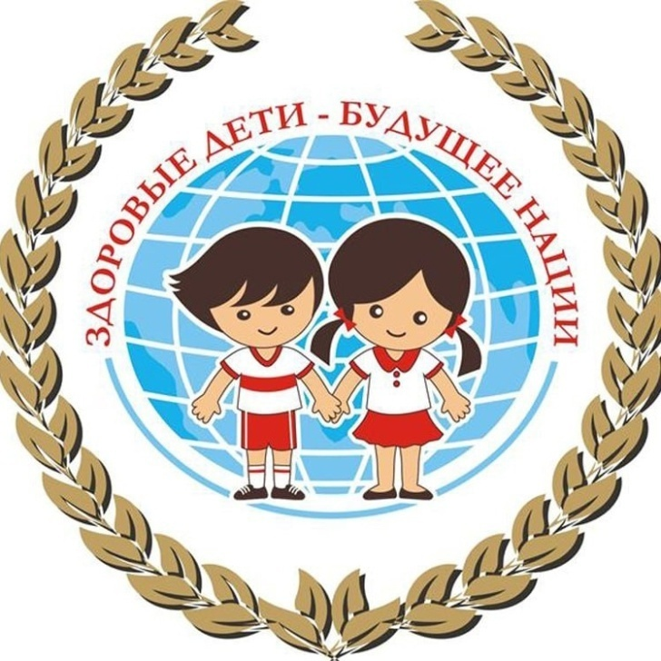
Буклет подготовил: воспитатель МБДОУ ДС с. Грабово Аитова Г. И.
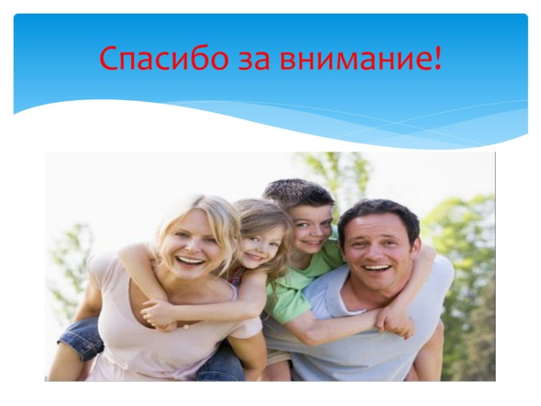
Муниципальное бюджетное дошкольное образовательное учреждение детский сад с. Грабово

«Чтобы сделать ребенка умным и рассудительным, сделайте его крепким и здоровым» Ж.-Ж. Руссо

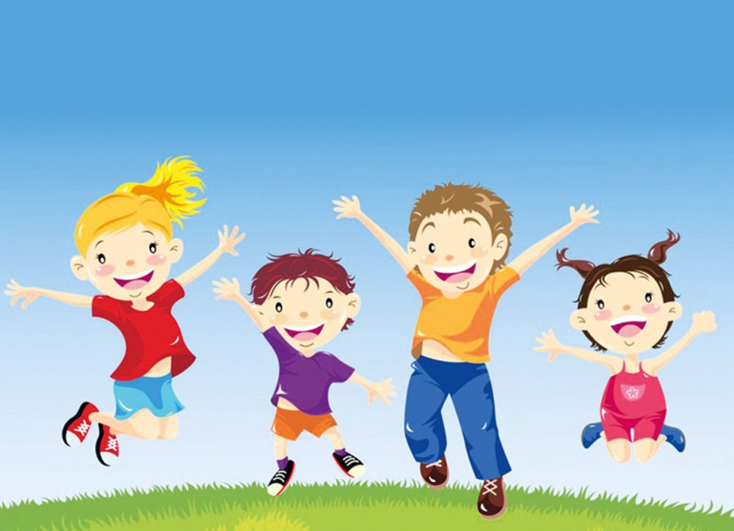
с. Грабово
2023г.
О питании
- Старайтесь давать детям больше сырых фруктов, овощей и ягод. Чаще готовьте салаты. Наиболее богаты витамином С, каротином и фолиевой кислотой – зелёные, оранжевые и жёлтые овощи и фрукты.
- Полезно есть хлеб не свежий, а подсушенный.
- Избегайте жарки пищи на масле, особенно – повторно. Не давайте продуктам гореть на сковороде. Концерогены вызывают образования злокачественных опухолей. Не покупайте пончики и пирожки.
- Вкусны, а главное, полезны - тушёные овощи.
- Чем меньше времени варятся овощи и каши, тем больше витаминов в них сохраняется.

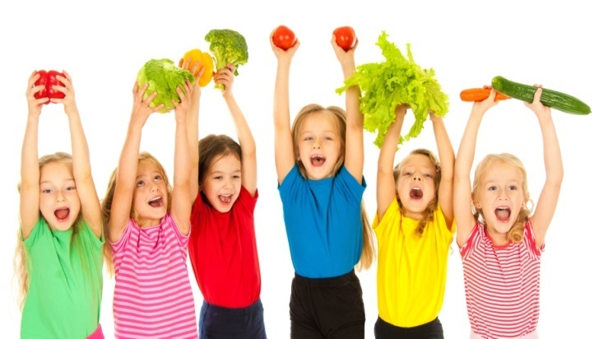
О здоровом образе жизни
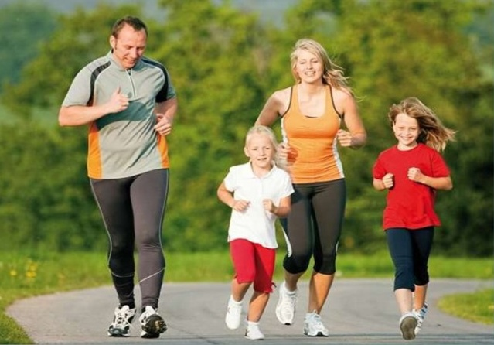

Советы родителям:
- Новый день начинайте с улыбки и утренней гимнастики
- Соблюдайте режим дня
- Помните: лучше – умная книга, чем бесцельный просмотр телевизора
- Помните: простая пища полезнее для здоровья, чем искусные яства
- Положительное отношение к себе – основа психологического выживания
- Личный пример по ЗОЖ – лучше всякой морали
- Используйте естественные факторы закаливания – солнце, воздух и воду
- Лучший вид отдыха – прогулка всей семьёй на свежем воздухе.
Помните
О здоровье детей должны заботиться родители:
- Приучайте ребенка к физическим нагрузкам с самого детства.
- Активные движения повышают устойчивость ребёнка к заболеваниям, вызывают мобилизацию защитных сил организма, повышаю деятельность лейкоцитов.
- Недостаток движений (гиподинамия) вызывает изменения в центральной нервной системе, которые могут привести к эмоциональной напряженности и неустойчивости, к нарушению обмена веществ в организме, к снижению работоспособности организма. Полезными будут и процедуры закаливания.
- Лучший способ привить ребенку здоровый образ жизни – пример родителей.
- Здоровая и счастливая семья обязательно воспитает таких же детей.
